Tabla de contenido
1. OBJETIVO GENERAL 2
2. ALCANCE 2
3. RESPONSABLE 2
4. DIRIGIDO A: 2
5. DESARROLLO DEL DOCUMENTO 2
6. CONCLUSIONES 13

OBJETIVO GENERAL
Presentar el informe de seguimiento a los indicadores de satisfacción correspondientes al mes de Agosto de 2024 con base en las encuestas de satisfacción aplicadas durante el mismo mes.

ALCANCE
Desde la aplicación de las encuestas de satisfacción hasta el análisis de resultado de los indicadores objeto de medición

RESPONSABLE
Líder gestión atención al usuario y su familia

DIRIGIDO A:
Indicadores y Empresas administradoras de planes de beneficio

DESARROLLO DEL DOCUMENTO
DESCRIPCIÓN DEL INDICADOR

NOMBRE DEL INDICADOR : | Tasa de Satisfacción global
META: | >=90%
MEDICIÓN DEL INDICADOR: | Numerador: Número total de pacientes que se consideran satisfechos con los servicios recibidos por la entidad (califican como “muy buena” o “buena” la atención recibida.  Denominador: Número total de pacientes encuestados por la entidad.  Unidad de medición: Relación porcentual Factor: 100  Fórmula de cálculo: Divide numerador entre el denominador y multiplica por 100
GRÁFICO DE COMPORTAMIENTO DEL INDICADOR

POBLACION OBJETO: Usuarios Salud Sogamoso E.S.E.
TAMAÑO DE LA MUESTRA: 303 Usuarios.
Se realizaron un total de 303 encuestas, distribuidas en las diferentes sedes donde presta servicios Salud Sogamoso ESE así: Centro 252 encuestas, Monquira 51 . Grafica 1
Grafica 1. Número de usuarios encuestados por puntos de atención
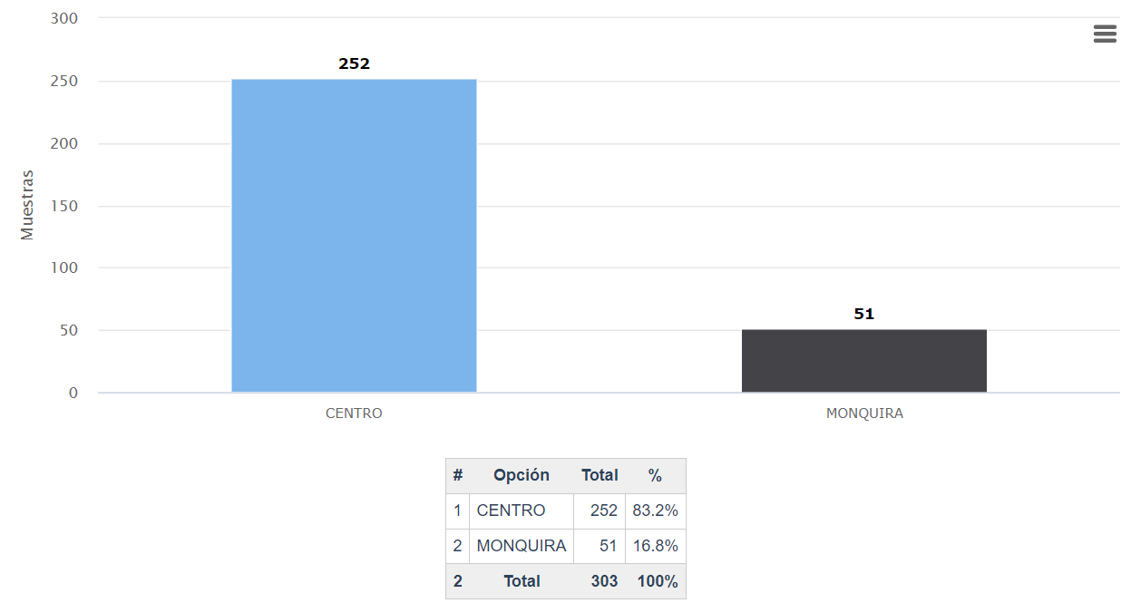
Fuente: Almera Encuesta de satisfacción
CALIDAD EN LA ATENCION

A la pregunta, cómo calificaría su experiencia global respecto a los servicios de salud que ha recibido a través de su IPS, la cual fue respondida por 300 usuarios, obteniendo el siguiente resultado ver tabla 1.

Tabla 1. Resultado pregunta ¿cómo calificaría su experiencia global respecto a los servicios de salud que ha recibido a través de su IPS?
¿CÓMO CALIFICARÍA SU EXPERIENCIA GLOBAL RESPECTO A LOS SERVICIOS DE SALUD QUE HA RECIBIDO A TRAVES DE SU IPS? |  | Muy Buena | Buena | Regular | Mala |  | Muy mala | No Rta. |  | Total
 |  | 186 | 51 | 2 | 0 |  | 0 | 0 |  | 303
SATISFACCION GLOBAL | Número de afiliados que se consideran satisfechos con los servicios recibidos en Salud Sogamoso ESE |  |  |  |  | Número total de encuestados por Salud Sogamoso ESE |  |  | 99,4%
SATISFACCION GLOBAL | 301 |  |  |  |  | 303
Tomado de archivo Almera encuestas AGOSTO de 2024
Análisis: En Agosto de 2024, la satisfacción global de los usuarios con los servicios de Salud Sogamoso ESE experimentó un notable aumento, alcanzando el 99,4%. Este incremento significativo, en comparación con el 97,7% registrado en julio, demuestra la alta valoración que los 301 encuestados otorgaron a la calidad de la atención recibida.Grafica 2

Grafica 2. Resultado experiencia global mes de Agosto de 2024
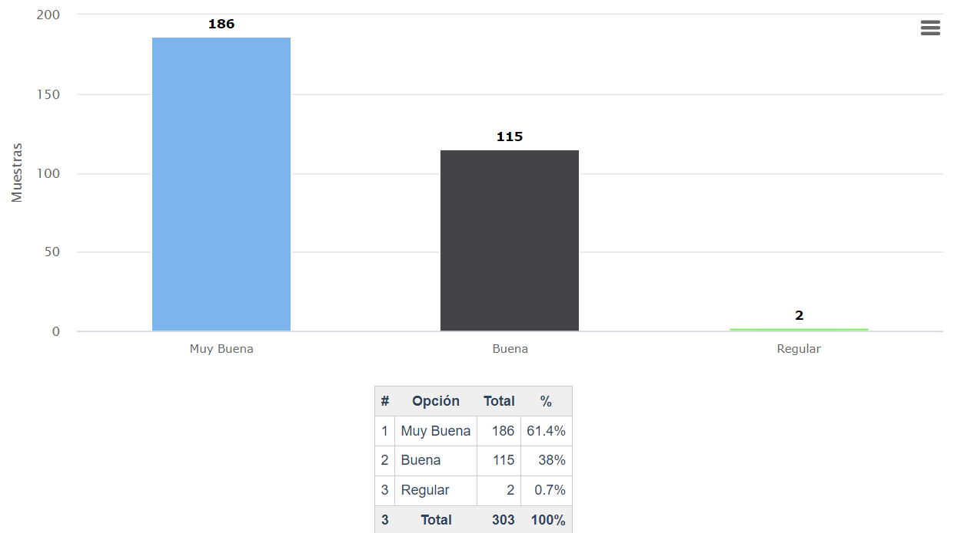
Fuente: Almera encuesta satisfacción aplicada en Agosto de 2024
A la pregunta si recomendaria a los familiares y amigos la IPS Salud Sogamoso ESE, respondieron 303 usuarios, obteniendo el siguiente resultado ver tabla 2

Tabla 2. Resultados pregunta recomendaria a familiares y amigos esta IPS, mes de AGOSTO de 2024

RECOMENDARIA A SUS FAMILIARES Y AMIGOS ESTA IPS? |  | Defini/ Si | Proba/Si | Definí/ No |  | Prob No | No Responde |  | Total
 |  | 296 | 6 | 1 |  | 0 | 1 |  | 300
RECOMENDARIA A SUS FAMILIARES Y AMIGOS ESTA IPS | Número de afiliados que recomendarían a sus familiares y amigos esta IPS |  |  |  | Número total de encuestados por Salud Sogamoso ESE |  |  | 99.67%
RECOMENDARIA A SUS FAMILIARES Y AMIGOS ESTA IPS | 302 |  |  |  | 303
Fuente: Almera, encuesta de satisfaccion mes de julio de 2024
Análisis: En Agosto de 2024, el 99.67% de los 303 usuarios encuestados en las diferentes sedes de Salud Sogamoso ESE, expresaron una alta satisfacción con los servicios recibidos, recomendando la institución a sus familiares y amigos. Este resultado se mantiene estable en comparación con el mes de julio, lo que evidencia la consistencia en la calidad de la atención prestada. Grafica 3
Grafica 3. Resultado si recomendaría a Salud Sogamoso ESE a familiares y amigos
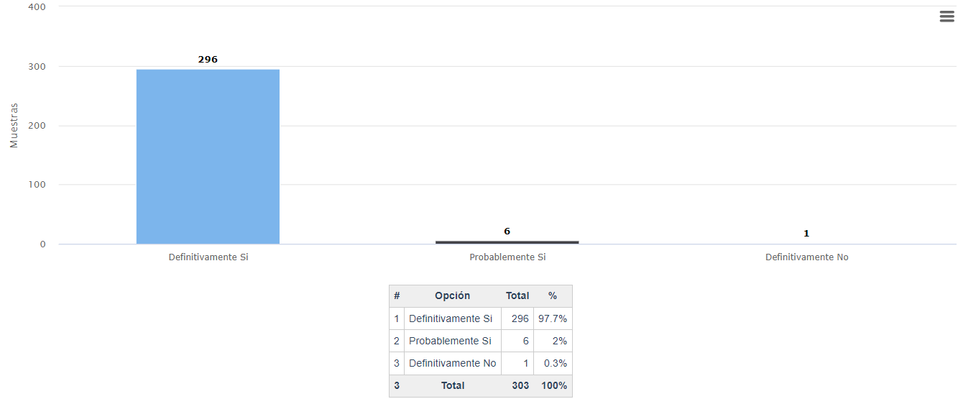
Fuente: Almera encuesta satisfacción aplicada en Julio de 2024

OPORTUNIDAD
A la pregunta Considera oportuna la fecha para la cual fue asignada su cita? participaron 303 usuarios distribuidos en las diferentes sedes, de acuerdo a los registros de la tabla 3
Considera oportuna la fecha para la cual fue asignada su cita?
si | no | n/a
261 | 42 | 0

Fuente: Almera, encuesta de satisfaccion mes de Agosto de 2024
Análisis: En la encuesta realizada a 303 usuarios en el mes de Agosto, se encontró que un alto porcentaje (86.1%) que corresponde a 303 usuarios consideró que la fecha asignada para su cita fue oportuna. Esto sugiere un desempeño positivo en la gestión de citas. No obstante, un pequeño número de usuarios (13.9%)que corresponde a 42 indicó que la fecha de su cita no fue oportuna, lo que amerita una investigación más profunda para identificar áreas de mejora. Grafica 4.
Grafica 4.
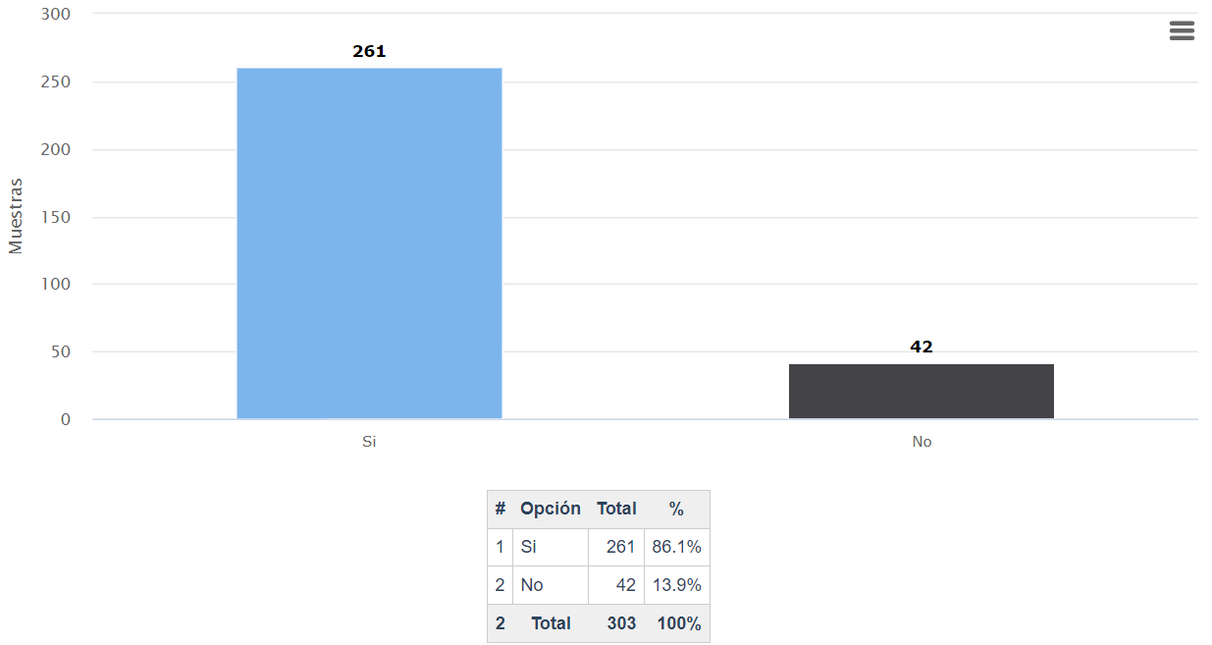

A la pregunta cómo califica el tiempo de espera para la atencion de su cita fue?, participaron 303 usuarios distribuidos en las diferentes sedes, de acuerdo a los registros de la tabla 5
Tabla 5. Resultados pregunta como califica el tiempo de espera en Salud Sogamoso ESE
TIEMPO DE ESPERA EN LA INSTITUCION | Muy Buena | Buena | Regular |  | Mala | Muy Mala | No  Rta |  | Total
TIEMPO DE ESPERA EN LA INSTITUCION | 297 | 6 | 0 |  | 0 | 0 | 0 |  | 303
TIEMPO DE ESPERA EN LA INSTITUCION | Número de afiliados que se consideran satisfechos con los servicios recibidos en Salud Sogamoso ESE |  |  | Número total de encuestados por Salud Sogamoso ESE |  |  |  | 98.6%
TIEMPO DE ESPERA EN LA INSTITUCION | 297 |  |  | 303
Fuente: Almera, encuesta de satisfaccion mes de AGOSTO de 2024
Análisis: Al ser consultados sobre el tiempo de espera para la atención de su cita, el 98.6% de los 303 usuarios encuestados lo calificaron como 'muy bueno' o 'bueno'. Estos resultados indican una alta satisfacción general con los tiempos de espera para la atención médica. Grafica 5.
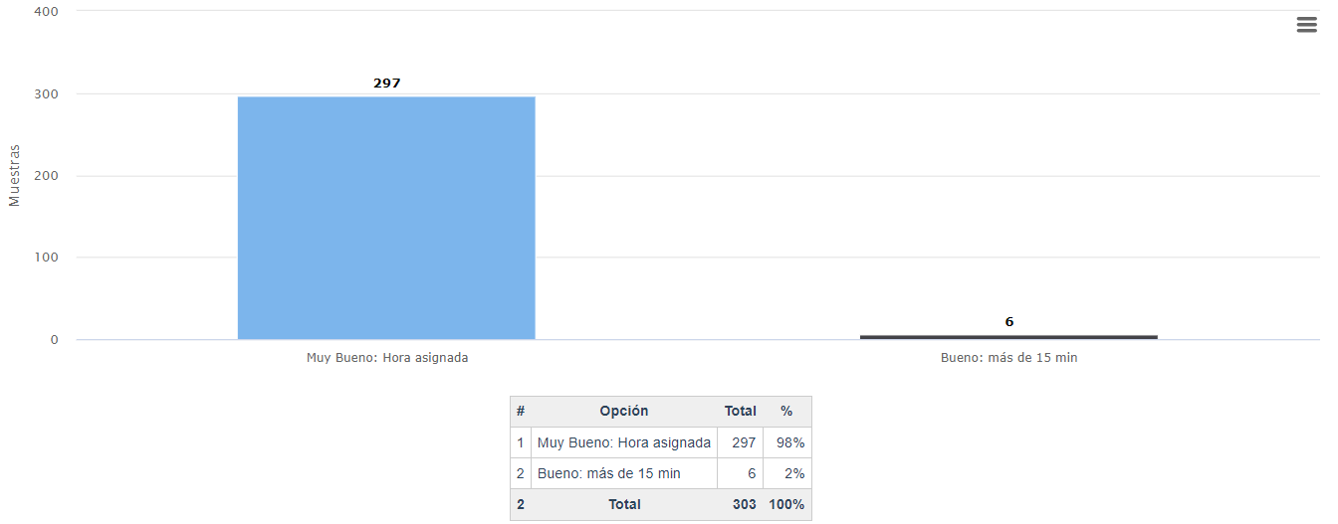
Fuente: Encuesta Almera AGOSTO de 2024

HUMANIZACION DEL SERVICIO
A las preguntas de componente de humanización, respondieron 303 usuarios distribuidos en las diferentes sedes donde presta servicios Salud Sogamoso ESE, obteniendo como resultado lo registrado en la Tabla 5.
Tabla 5. Resultados componente de humanizacion del servicio
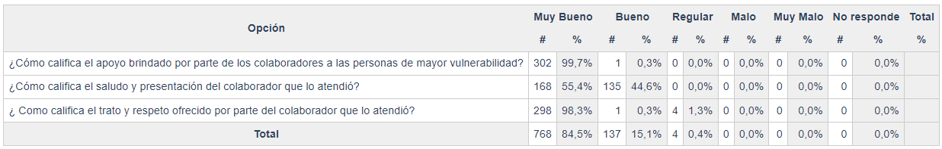Fuente: Encuesta satisfacción Almera de AGOSTO de 2024

Análisis: Satisfacción general: Más del 99,7% de los encuestados calificaron el apoyo brindado como "Muy bueno".
Atención inicial: El 100% de los encuestados valoró positivamente el saludo y la presentación de los colaboradores, calificandolo como “Muy Bueno” ò “Bueno”
Trato y respeto: El 98,3% de los encuestados expresó satisfacción con el trato y respeto recibido.
Análisis detallado:
Apoyo a personas vulnerables: Un 99,7% calificó como "Muy bueno" el apoyo brindado a este grupo, demostrando un compromiso sólido de la institución con sus necesidades.
Trato personalizado: El alto porcentaje de respuestas positivas en todas las preguntas indica un enfoque en la atención personalizada y respetuosa.
Grafica 5.
Grafica 5. Calificación componente de humanización del servicio

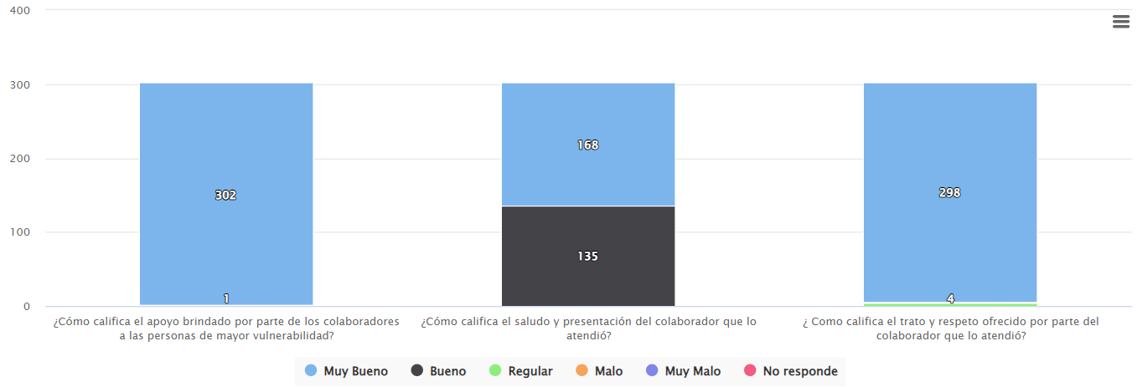
Fuente: Almera encuesta satisfacción aplicada en AGOSTO 2024

COMODIDAD Y ESPACIOS FISICOS

A las preguntas del componente de comodidad y espacios físicos, respondieron 300 usuarios de acuerdo a la información registrada en el grafico 6.

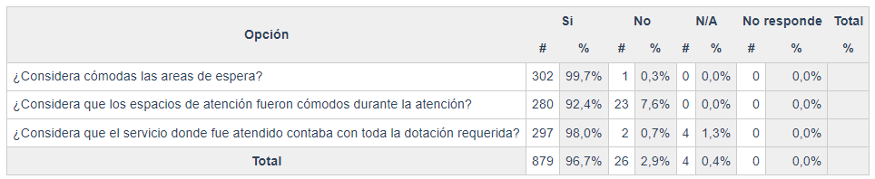
Analisis: La encuesta realizada revela un alto nivel de satisfacción general entre los usuarios en cuanto a la comodidad de las áreas de espera y los espacios de atención, así como a la dotación de los servicios. Los resultados obtenidos son muy positivos y reflejan un buen trabajo en la gestión de las instalaciones y la provisión de los servicios.
Comodidad de las áreas de espera:
- Un 99.7% de los encuestados considera cómodas las áreas de espera. Este resultado indica que la institución ha logrado crear espacios agradables y funcionales para sus usuarios durante los tiempos de espera.
Comodidad de los espacios de atención:
- El 92,4% de los encuestados manifestó que los espacios de atención fueron cómodos durante la atención. Si bien este porcentaje es alto, representa un área de oportunidad para mejorar, ya que un 8.7% de los usuarios no consideró que los espacios fueran cómodos.
Dotación de los servicios:
- El 98% de los encuestados afirmó que el servicio donde fueron atendidos contaba con toda la dotación requerida. Este resultado es muy positivo y demuestra que la institución está invirtiendo en los recursos necesarios para brindar una atención de calidad.

Grafica 6. Comodidad y Espacios físicos
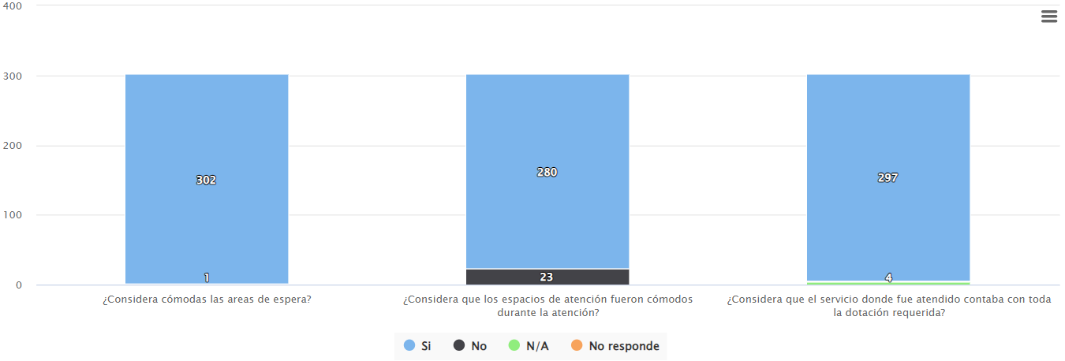
Fuente. Almera encuesta de satisfacción AGOSTO 2024

ATENCION AL USAURIO

Se indaga a los usuarios sobre el conocimiento que tienen frente a la ubicación y uso del buzan de sugerencias, los canales de atención y si algún funcionario le brindo información frente a dudas e inquietudes Grafica 7.

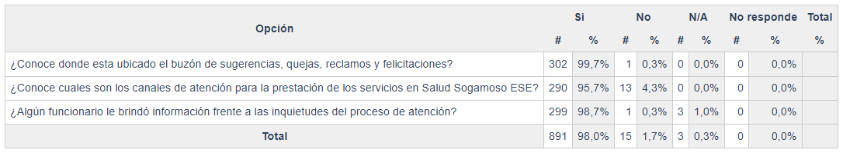
Analisis: La encuesta realizada a 303 usuarios de Salud Sogamoso ESE revela un alto nivel de conocimiento sobre los canales de comunicación y atención al usuario. Los resultados indican que la mayoría de los encuestados conocen la ubicación del buzón de sugerencias y los canales de atención disponibles, además de haber recibido información por parte de los funcionarios sobre el proceso de atención. Esto sugiere una buena comunicación y accesibilidad a la información por parte de la entidad.
Conocimiento sobre el buzón de sugerencias:
- 99.7% de los encuestados afirmó conocer la ubicación del buzón de sugerencias. Este alto porcentaje indica una efectiva difusión de esta herramienta de comunicación por parte de la entidad.
Conocimiento sobre los canales de atención:
- 95.7% de los encuestados conoce los canales de atención para la prestación de los servicios. Este resultado sugiere que la entidad ha logrado comunicar de manera clara y efectiva las diferentes opciones de contacto para los usuarios.
Brindar de información por parte de los funcionarios:
- 98.7% de los encuestados afirmó que algún funcionario le brindó información sobre el proceso de atención. Este alto porcentaje indica una buena práctica en la atención al usuario, ya que los funcionarios están informando a los usuarios sobre sus derechos y el proceso al que se están sometiendo.

Grafica 7. Atención al usuario AGOSTO 2024

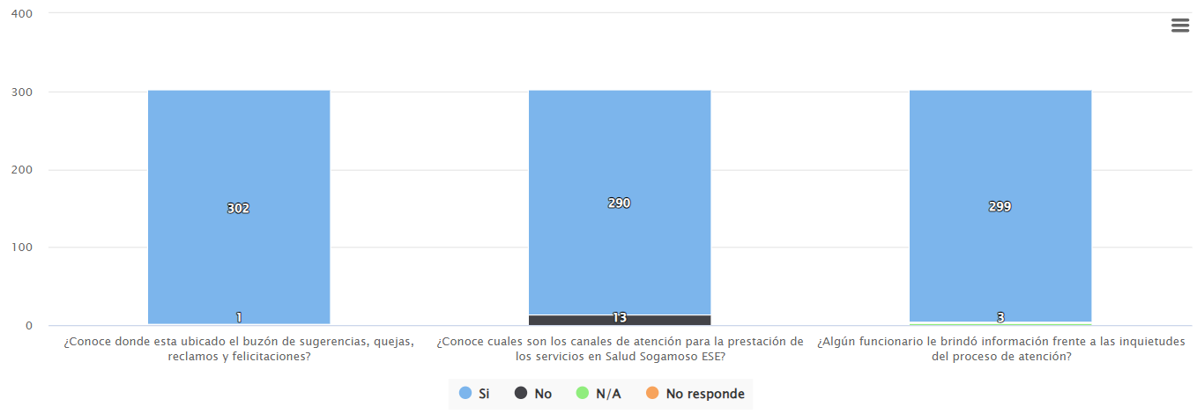
Fuente: Almera encuesta de satisfacción del usuario AGOSTO 2024

PERTINENCIA

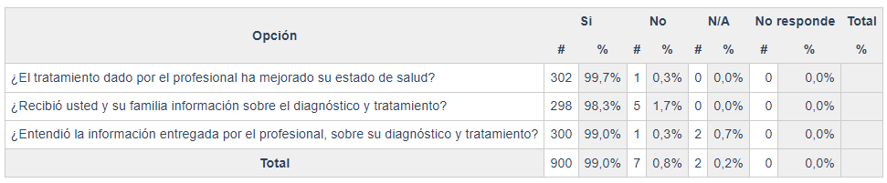
Analisis:
La encuesta realizada a 303 usuarios de Salud Sogamoso ESE revela un alto grado de satisfacción con el tratamiento médico recibido. Este análisis se centrará en las preguntas relacionadas con la percepción de la pertinencia del tratamiento y la calidad de la información proporcionada.
1. ¿El tratamiento dado por el profesional ha mejorado su estado de salud?
- 99,7% de los encuestados afirmó que el tratamiento ha mejorado su estado de salud. Este resultado indica una alta efectividad percibida del tratamiento médico.
2. ¿Recibió usted y su familia información sobre el diagnóstico y tratamiento?
- 98,3% de los encuestados indicó haber recibido información sobre el diagnóstico y tratamiento. Este porcentaje sugiere una buena comunicación médico-paciente.
3. ¿Entendió la información entregada por el profesional, sobre su diagnóstico y tratamiento?
- 99% de los encuestados afirmó haber entendido la información proporcionada. Este resultado indica una buena claridad en la comunicación y una adecuada adaptación del lenguaje técnico al nivel de comprensión del paciente.
Grafica 8

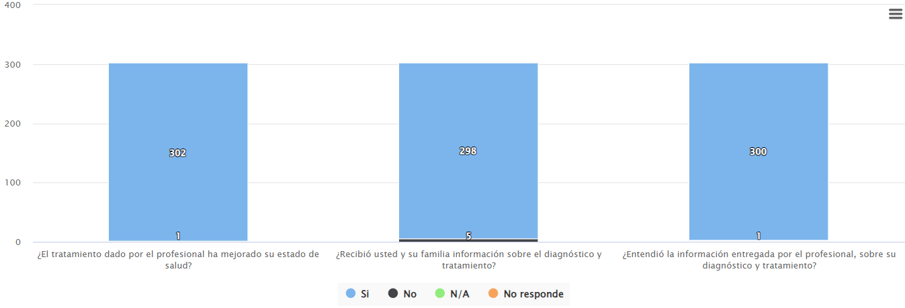
Fuente: Almera encuesta satisfacción aplicada en AGOSTO de 2024

DERECHOS Y DEBERES

A las preguntas de componente de derechos y deberes, respondieron 300 usuarios distribuidos en las diferentes sedes donde presta servicios Salud Sogamoso ESE, obteniendo como resultado lo registrado en la Grafica 10
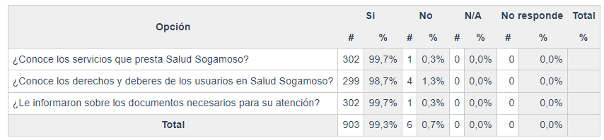
Analisis:
La encuesta realizada a 303 usuarios de Salud Sogamoso ESE revela un alto nivel de conocimiento sobre los servicios ofrecidos y los derechos de los usuarios. Los resultados indican que la entidad ha logrado comunicar de manera efectiva su oferta de servicios y los derechos que asisten a los usuarios. Sin embargo, se identifican algunas pequeñas áreas de oportunidad para mejorar la comunicación.
Conocimiento de los Servicios:
- 99,7% de los encuestados afirmó conocer los servicios que presta Salud Sogamoso ESE. Este resultado indica una excelente difusión de la oferta de servicios por parte de la entidad.
Conocimiento de los Derechos y Deberes:
- 98.7% de los encuestados conoce los derechos y deberes de los usuarios. Este alto porcentaje sugiere una buena comprensión por parte de los usuarios de sus derechos al momento de acceder a los servicios de salud.
Información sobre Documentos Necesarios:
- 99% de los encuestados afirmó haber sido informado sobre los documentos necesarios para su atención. Este resultado indica una buena práctica en la atención al usuario, ya que se brinda información clara y oportuna sobre los requisitos para acceder a los servicios.

Gráfica 10. Respuestas componente conocimiento de derechos y deberes
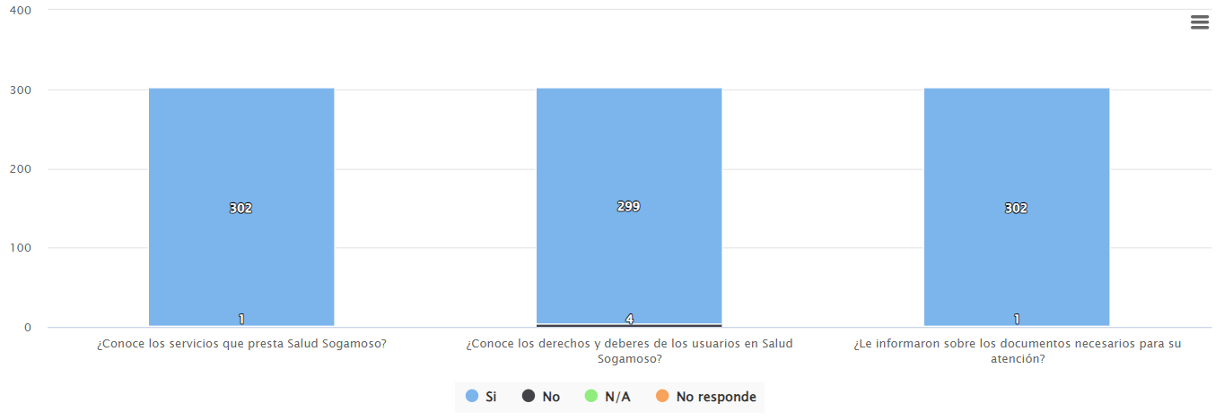
Fuente: Almera encuesta satisfacción aplicada en AGOSTO de 2024

INDICADOR DE QUEJAS RECIBIDAS Y GESTIONADAS EN AGOSTO DE 2024
INDICADOR DE PQRSF | Número de quejas radicas por los usuarios, en los diferentes mecanismos que tiene la institución | Número total de quejas con respuesta en un tiempo no mayor de 15 días | 100%
INDICADOR DE PQRSF | 16 | 16 | 100%

Para el mes de AGOSTO de 2024, se reciben quejas por buzón de PQRSFD, las cuales fueron atendidas de manera oportuna de acuerdo a los tiempos establecidos. Los motivos de quejas son principalmente:

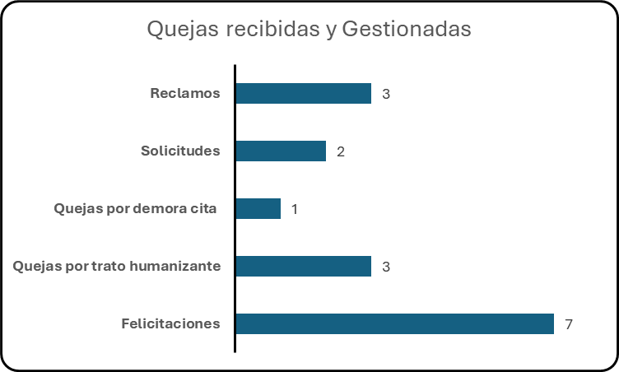

CONCLUSIONES
- Los resultados de la encuesta de satisfacción del usuario revelan aspectos altamente positivos en la gestión de la atención. Destaca la puntualidad en la programación de citas, la eficiente gestión de los tiempos de espera y la elevada satisfacción general con la atención brindada por el personal. En particular, se resalta el trato cordial y respetuoso hacia todos los usuarios, especialmente aquellos en situación de vulnerabilidad.
- Además, la institución ha demostrado una comunicación efectiva al informar sobre los canales de atención y la ubicación de los buzones de sugerencias. La claridad en la explicación de diagnósticos y tratamientos por parte del personal médico también es un punto a destacar, lo cual contribuye a una mejor experiencia del usuario.
- Es fundamental mantener y fortalecer estos logros, continuando con el monitoreo de los indicadores y tomando acciones correctivas cuando sea necesario. En este sentido, se recomienda seguir optimizando la programación de citas y garantizar la disponibilidad de recursos y comodidades en todas las áreas de la institución.

Conclusión General:
Los datos obtenidos en la encuesta de satisfacción del usuario evidencian una mejora significativa en la gestión de la atención durante este mes de Agosto, en comparación con el periodo anterior. Estos resultados positivos son el fruto de las acciones implementadas y demuestran el compromiso de la institución por brindar un servicio de salud de calidad y centrado en el paciente.

